BẢNG NIÊM YẾT
DANH MỤC THỦ TỤC HÀNH CHÍNH LIÊN THÔNG THUỘC THẨM QUYỀN GIẢI QUYẾT CỦA CẤP XÃ
(Quét mã QR để tra cứu thủ tục hành chính)

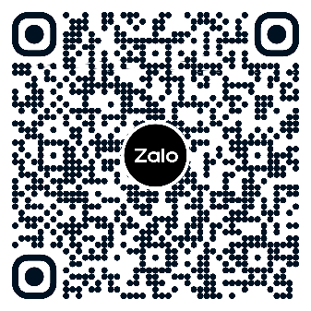  Đăng ký khai tử, xóa đăng ký thường trú, giải quyết mai táng phí, tử tuất | 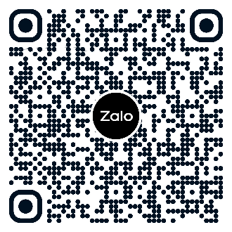  Đăng ký khai sinh, đăng ký thường trú, cấp thẻ bảo hiểm y tế cho trẻ em dưới 6 tuổi | 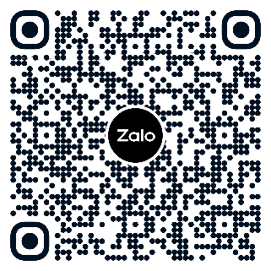  Đăng ký khai tử, xóa đăng ký thường trú (trực tuyến trên Cổng Dịch vụ công quốc gia)
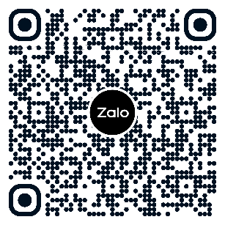  Liên thông: Đăng ký khai sinh, đăng ký thường trú, cấp thẻ bảo hiểm y tế cho trẻ dưới 6 tuổi | 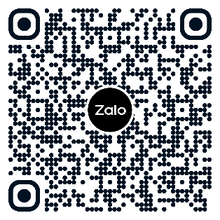  Liên thông: Đăng ký khai tử, xóa đăng ký thường trú, trợ cấp mai táng, hỗ trợ chi phí mai táng | 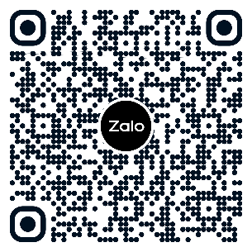  Thủ tục liên thông đăng ký điều chỉnh đóng bảo hiểm xã hội bắt buộc, bảo hiểm y tế, bảo hiểm thất nghiệp và báo cáo tình hình sử dụng lao động

